
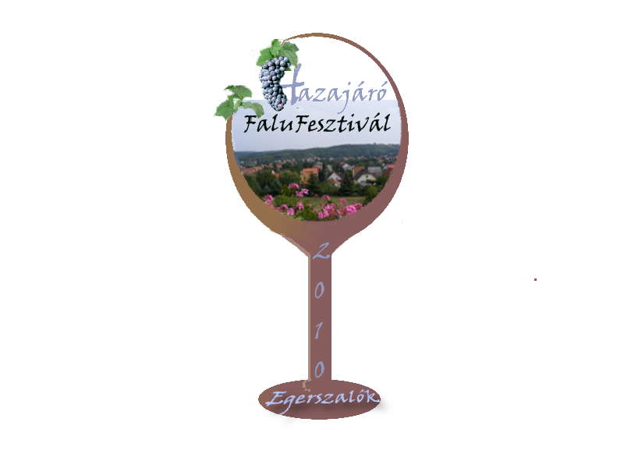

Hazajáró Falufesztivál

2010 szeptember 10-11-12 E g e r s z a l ó k

Kedves falu Egerszalók,
Akik vígak, idevalók.
Csinos házak, kedves utcák
Adják meg a környék puccát.
Vendégváró, szép udvarok,
Csóvát játszó kutyafarok,
Szelíd csirke, mókás veréb
Bólintgatja busa fejét.

Van itt domb, meg völgy, meg erdő,
Túrázhat, ki nagy tekergő,
Aki meg csak ülni akar,
Horgászatba foghat hamar!
Ki a vizet nem csak lesné,
Hanem magát belevetné,
Az meg aztán jól figyeljen,
Hozzá is tud szólni nyelvem.

Van itt víz, vagy százhúsz fokos,
Abban ázik, aki okos,
Gyógyírt jelent búra, bajra,
Csúzra, csízre, csupasz hajra.
S mi az, ami lesz a program?
Ez is kell még? Honnan mondjam?

Szeptemberben lesz egy búcsú,
Majd – mert szőlőnk édes húsú –
Követi a mókás szüret,
Elállít majd szemet, fület.
Lesz szüreti felvonulás,
Szól a nóta, fúj a dudás,
S ki a bornak kedvelője,
Kortyolgathat jót belőle!
/Szőke Andrea/

Hazajáró Falufesztivál, Szüreti felvonulás programja
szeptember 10. Péntek
Szalóki Élmény-Szüret,
9. 00 –13.00 Élményszüret, mustkészítés, kóstoló.
15.00 -17.00: Barlanglakásoknál az élő skanzen ünnepélyes
megnyitása
17.00-19.00 Töklampionok készítése,folklór programok
Esti fürdőzés a „Gyógyvízek Völgyében”,

szeptember 11. Szombat

Hazajáró –Falufesztivál és Szüreti felvonulás
9 30 -10 00 A templomkertben a:Falu -Fesztivál résztvevőinek seregszemléje
10.00 -11.00 Folkmise a Gajdos zenekarral
11-00 -11.30: Megnyitó - A kisbíró kidobolja a szüreti mulatságok rendjét
11-30 -12 30 Szüreti felvonulás, hagyományőrző együttesek részvételével.
12 30 – 13.00 Szőlő- táblák szentelése a földeken, a sokadalom a szőlőszentelésre érkezik.
14.00 - 15.00 Szüreti ebéd és „ínyencségek” a színpad mellett felállított sátorban
14.00 - 17.00 Hagyományőrző csoportok zenés táncos bemutatója, vetélkedője
15.00 – 15.30 A Falusi turizmus „ Kiváló Vendéglátó’” díjak átadása.
15.00-20.00 Gyermek alkotó tanyán: szüreti népi játékok, rajzverseny, díjazás.
16.30 – 17.00 Az „Öthordós játékok - Parasztolimpia” eredményhirdetése
17.00 – 17.40 Vásári komédia
18.00 – 19.00 Az Aranytőke Borverseny ünnepélyes díjátadása
19.00 – 20.30 Színpadi szórakoztató műsorok
20.30 – 21.30 : Holdviola Koncert

szeptember 12. vasárnap
Egészséges életmód „Fűben – Vízben – Gyógynövényben”
Gyógyvíz-kiállítás és kóstoló az egerszalóki wellness fürdőben
Gyógyfűvek-gyógyteák bemutatója és vására a Demjéni Thermál-völgyben
9.oo-11.00: Kirándulás és terepjárás a Kaptárkő Egyesület vezetésével a kaptárkövekhez
Fedezzük fel Egerszalók környékét: „Nordic Walking „ túra Galambos László oktató és Túra vezetővel.

Legyenek vendégeink, fedezzék fel kincseinket, kóstolják meg finom borainkat!

